Відкрита інформація
{{COMMANDER}}

РАПОРТ
Прошу Вашого рішення про внесення відомостей до Єдиного державного реєстру ветеранів війни, щодо зазначеного нижче військовослужбовця, який розпочав виконання бойового завдання у районі ведення бойових дій під час безпосередньої участі у заходах необхідних для забезпечення оборони України, захисту безпеки населення та інтересів держави у зв’язку з військовою агресією російської федерації проти України, у складі 1 піхотного батальйону військової частини А4862 з метою надання статусу учасника бойових дій, а саме:
Військове звання | Прізвище, ім'я, по-батькові | Посада згідно штату | Дата народження | РНОКПП | Період виконання завдань | Місце виконання завдань
{{RANK}} | {{FULL_NAME_1}}  {{FULL_NAME_2}} | {{POSITION}} | {{BIRTH_DATE}} | {{RNOKPP}} | {{TASK_PERIOD}} | {{TASK_PLACE}}

Підстава: {{BASIS}}
Додаток: копія паспорта, РНОКПП, дві фотокартки

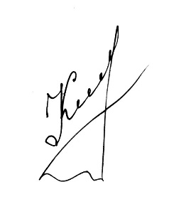
{{SIGNER_TITLE_1}}
{{SIGNER_TITLE_2}}
{{SIGNER_TITLE_3}}
{{SIGNER_RANK}} {{SIGNER_NAME}}
14.07.2026

ЗАТВЕРДЖУЮ
{{APPROVER_TITLE_1}}
{{APPROVER_TITLE_2}}
{{APPROVER_RANK}} {{APPROVER_NAME}}

ВІДКРИТА ІНФОРМАЦІЯ
(Обмежено в розповсюдженні – лише для Збройних Сил України)

